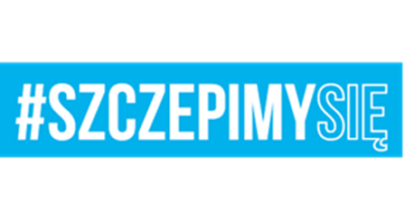
Giżycko dn.06 grudnia 2021 r.

DO WSZYSTKICH WYKONAWCÓW:

Dotyczy: postępowania na wykonanie dostawy termosów z kubkiem izotermicznym na rzecz 24 Wojskowego Oddziału Gospodarczego (46/ZO/2021).

INFORMACJA
Z OTWARCIA OFERT

Zamawiający: 24 Wojskowy Oddział Gospodarczy w Giżycku przekazuje informację z otwarcia ofert, w postępowaniu prowadzonym w formie zaproszenia
do złożenia oferty cenowej na wykonanie dostawy termosów z kubkiem izotermicznym na rzecz 24 Wojskowego Oddziału Gospodarczego.

Zestawienie złożonych ofert:
Kwota, jaką Zamawiający zamierza przeznaczyć na sfinansowanie zamówienia:147 000,00 zł brutto
Nr Oferty | Firmy oraz adresy Wykonawców,  którzy złożyli oferty w terminie | Cena brutto  zawarta w ofercie
Of. 1 | Swisspol Ltd Sp. z o.o.  50-429 Wrocław | 33 148,50 zł.

KOMENDANT

/-/ płk Wojciech GRZYBOWSKI

